**ОТЧЕТ**

по лабораторной работе №3

по курсу «Web-программирование»

на тему «Формирование собственных модулей и реализация обработки GET-запросов»

Выполнили:

студенты группы 16ВВ1

Малинин Э.В.

Кузнецов А.В.

Фадеев Е.Д.

Принял:

к.т.н., доцент Дубравин А.В.

к.т.н., доцент Карамышева Н.С.

Пенза 2020

Министерство образования Российской Федерации

Пензенский государственный университет

Кафедра «Вычислительная техника»

### Название

Формирование собственных модулей и реализация обработки GET-запросов.

### Цель работы

1. Выполнить рефакторинг кода ранее созданного http-сервера

2. В каталоге проекта создать файл index.js

3. Реализовать обработку входящих http-запросов.

### Лабораторное задание

a. Добавить в функцию onRequest() логику, необходимую для извлечения параметров запроса search(рис.1), запрошенного браузером:

var params = url.parse(request.url).search;

b. Выполнить редактирование кода ранее созданного http-сервера в соответствии с заданием.

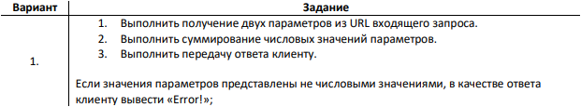

### Порядок выполнения работы

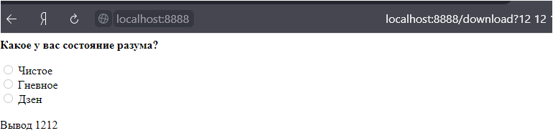

Рисунок 1 – вывод сообщения клиенту о кол-во параметров

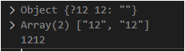

Рисунок 2 - вывод параметров в консоль

### Листинг

#### Lab3.html

<html>

<head>

 <meta charset="utf-8">

</head>

<body >

<p><b>Какое у вас состояние разума?</b></p>

<input type="radio" id="name1" name = "radiobutton">

<label for="name1">Чистое</label>

<br>

<input type="radio" id="name2" name = "radiobutton">

<label for="name2">Гневное</label>

<br>

<input type="radio" id="name3" name = "radiobutton">

<label for="name3">Дзен</label>

<br><br>

<a onmouseover="Status()">Вывод</a>

<script>

function Status() {

  var status = "NO";

   if (document.getElementById("name1").checked)

       {status = "Чистое";}

   if (document.getElementById("name2").checked)

       {status = "Гневное";}

   if (document.getElementById("name3").checked)

       {status = "Дзен";}

   alert(status);

}

</script>

</body>

</html>

#### Server.JS

var fs = require("fs");

var http = require("http");

var url = require('url');

var querystring = require("querystring");

var res;

function start()

    {

        function onRequest(request, response)

            {

                var params = url.parse(request.url).search;

                var qstring = querystring.parse(params);

                if (params != null)

                    {

                        params = params.split('?')[1];

                        params = params.split('%20');

                        console.log(qstring);

                        console.log(params);

                        if (isNaN(params[0]) || isNaN(params[1]))

                            {

                                res = "Error!";

                            }

                        else

                            {

                                res = params[0]+ params[1];

                            }

                        console.log(res);

                    }

                var page = fs.readFileSync('lab3.html');

                response.writeHead(200, { 'Content-Type': 'text/html' });

                response.write(page);

                if (params != null)

                    {

                        response.write(String(res),encoding='utf8');

                    }

                response.end();

            }

        var server = http.createServer(onRequest);

        server.listen(8888);

        console.log("Server has started");

    }

exports.start = start;

#### Index.JS

var server = require("./server");

server.start();

### Выводы

В ходе выполнения лабораторной работы выполнили рефакторинг кода ранее созданного http-сервера,в каталоге проекта создали файл index.js и реализовали обработку входящих http-запросов.